**EXAMEN/*EXAM* “ENTORNOS DE DESARROLLO” - CICLO “DAM”**

**Nombre: Sergio León**

**Fecha: 16/06/23**

**Ejercicio 1 Exercise 1. El propietario de una pequeña librería nos ha encargado la creación de una página web para poder gestionar su negocio.**

Tras hablar con el propietario, esta es la información que nos ha suministrado el analista:

* La librería va estar regentada únicamente por el propietario.
* La página web debe tener los siguientes requisitos:
* Tendrá un área de registro, tanto para profesionales (cuenta cuentos, narradores, escritores...) como para compradores.
* Dispondrá de un sistema de visualización e información de los productos, reservas, compras y devoluciones.
* Tendrá área de gestión interna (administrador) en las que se podrán realizar las siguientes funciones:
* Gestionar un calendario para el uso de la sala a profesionales
* Las gestiones propias de un comercio (pedidos proveedor, stock, reservas, devoluciones...)
* Las gestiones administrativas (facturación, albaranes...)

DIAGRAMA CASOS DE USO:

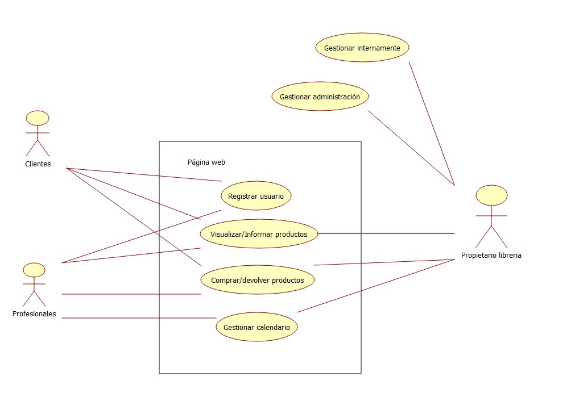

DIAGRAMA DE CLASES:

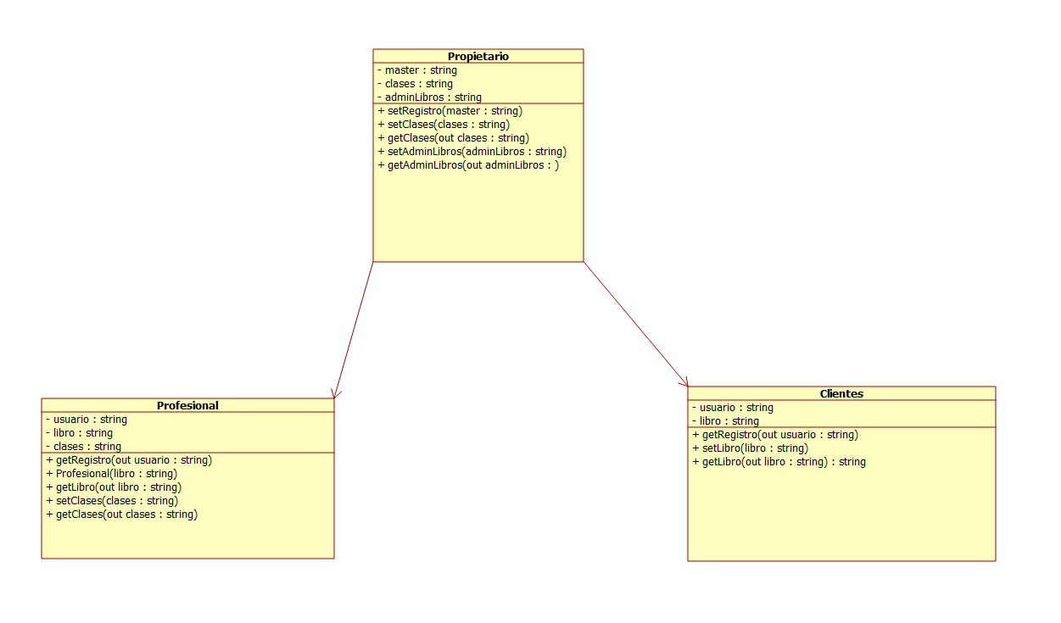

**Ejercicio 2. Crea un proyecto de Java llamado ordinariaENDE_+ las iniciales de tu nombre. Por ejemplo, Silvia Orenes Quiñones sería ordinariaENDE_SOQ. Dentro del proyecto crea un paquete Ejercicio2.**

**Introduce la clase que se te proporciona ordinariaENDE.java que se adjunta en el examen.**

**Apartado 1. Crea unas pruebas parametrizadas con Junit que compruebe las siguientes frases o palabras junto con el valor esperado.**

* 1. ¡arriba la birra!, false
* 2. reconocer, true
* 3. Isaac no ronca así, false

*Realizado en Eclipse

**Apartado 2. Crea un repositorio local (puedes llamarlo como quieras), añade todos los archivos del proyecto y realiza el primer commit inicial.**

Repositorio local:

Pinchas en el proyecto y creas un repositorio local:

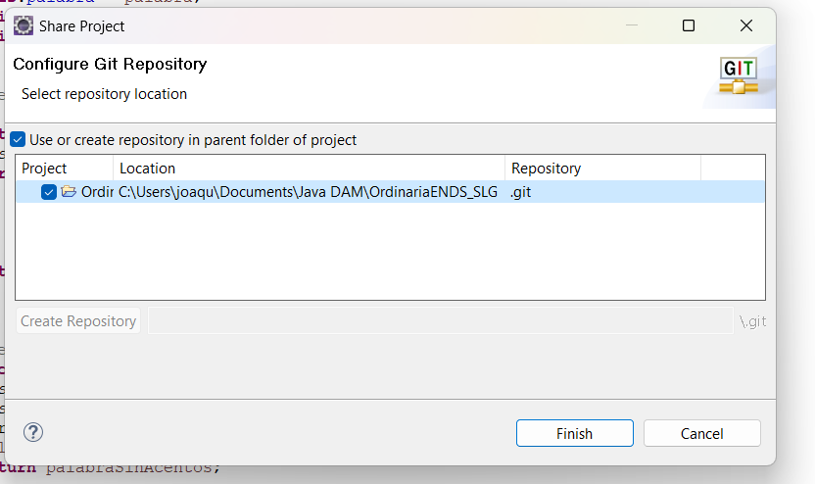

Posteriormente, añado todos los archivos para realizar el commit:

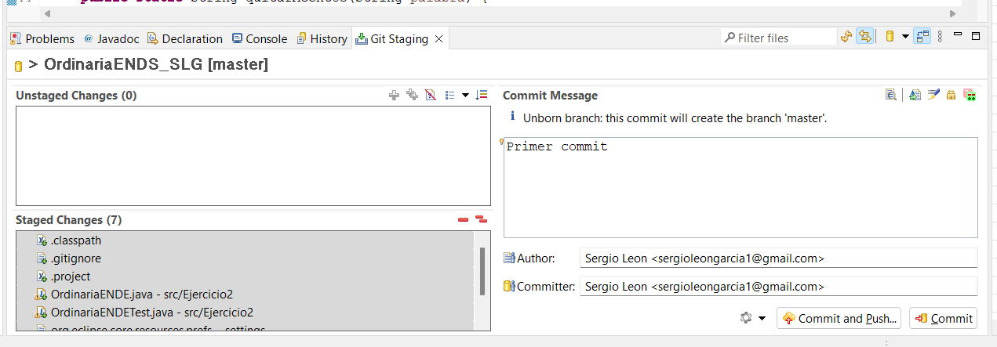

Aquí podemos ver la rama Master una vez creado el commit:

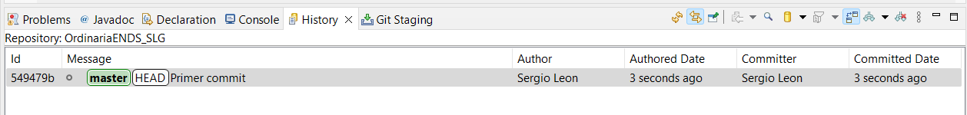

**Apartado 4. Crea un segundo commit con la corrección realizada y sube el proyecto a github.**

Examen subido a GitHub:

El apartado debugger no me ha dado tiempo a acabar, he puesto varios breakpoints y estoy casi seguro que la corrección está aquí, ya que cuando pones una tilde como en el ejemplo “Isaac no ronca así” da un false cuando debería ser true y quitar la tilde.

https://github.com/SergioLeonGarcia/ExamenENDS.git

